ФЕДЕРАЛЬНОЕ ГОСУДАРСТВЕННОЕ ОБРАЗОВАТЕЛЬНОЕ УЧРЕЖДЕНИЕ ВЫСШЕГО ОБРАЗОВАНИЯ

МОСКОВСКИЙ АВИАЦИОННЫЙ ИНСТИТУТ

(НАЦИОНАЛЬНЫЙ ИССЛЕДОВАТЕЛЬСКИЙ УНИВЕРСИТЕТ)

**ОТЧЕТ**

**О ВЫПЛОНЕНИИ ЛАБОРАТОРНОЙ РАБОТЫ**

**«АНИМАЦИЯ ТОЧКИ»**

**ПО ДИСЦИПЛИНЕ «ТЕОРЕТИЧЕСКАЯ МЕХАНИКА И ОСНОВЫ КОМПЬЮТЕРНОГО МОДЕЛИРОВАНИЯ»**

**ВАРИАНТ ЗАДАНИЯ 18**

Выполнил(а) студент группы М8О-208Б-20

Попов Матвей Романович_____________________________

подпись, дата

Проверил и принял

Доцент каф. 802, Чекина Е.А._____________________________

подпись, дата

с оценкой _____________________________

Москва, 2021

**Задание:**

Построить заданную траекторию и анимацию движения точки, а также отобразить стрелки скорости и ускорения.

**Вариант 18: $r\left(t\right)=1+1.5\sin{12t}, ϕ\left(t\right)=1.2t+0.2\cos{12t}$**

**Текст программы**

import numpy as np

import matplotlib.pyplot as plt

from matplotlib.animation import FuncAnimation

import sympy as sp

import math

def anime(i):

P.set_data(X[i], Y[i])

VVec.set_data([X[i], X[i] + VX[i]], [Y[i], Y[i] + VY[i]])

RVecArrowX, RVecArrowY = rotation2D(ArrowX, ArrowY, math.atan2(VY[i], VX[i]))

VVecArrow.set_data(RVecArrowX + X[i] + VX[i], RVecArrowY + Y[i] + VY[i])

AVec.set_data([X[i], X[i] + AX[i]], [Y[i], Y[i] + AY[i]])

RVecArrowX_A, RVecArrowY_A = rotation2D(ArrowX, ArrowY, math.atan2(AY[i], AX[i]))

AVecArrow.set_data(RVecArrowX_A + X[i] + AX[i], RVecArrowY_A + Y[i] + AY[i])

RVec.set_data([0, X[i]], [0, Y[i]])

RVecArrowX_R, RVecArrowY_R = rotation2D(ArrowX, ArrowY, math.atan2(Y[i], X[i]))

RVecArrow.set_data(RVecArrowX_R + X[i], RVecArrowY_R + Y[i])

return P, VVec, VVecArrow, AVec, AVecArrow, RVec, RVecArrow

def rotation2D(x, y, a):

Rx = x * np.cos(a) - y * np.sin(a)

Ry = x * np.sin(a) + y * np.cos(a)

return Rx, Ry

T = np.linspace(1, 10, 2000)

t = sp.Symbol('t')

r = 1 + 1.5 * sp.sin(12 * t)

phi = 1.2 * t + 0.2 * sp.cos(12 * t)

X = np.zeros_like(T)

Y = np.zeros_like(T)

x = r * sp.cos(phi)

y = r * sp.sin(phi)

VX = np.zeros_like(T)

VY = np.zeros_like(T)

Vx = sp.diff(x, t)

Vy = sp.diff(y, t)

AX = np.zeros_like(T)

AY = np.zeros_like(T)

Ax = sp.diff(Vx, t)

Ay = sp.diff(Vy, t)

for i in np.arange(len(T)):

X[i] = sp.Subs(x, t, T[i])

Y[i] = sp.Subs(y, t, T[i])

VX[i] = sp.Subs(Vx, t, T[i])

VY[i] = sp.Subs(Vy, t, T[i])

AX[i] = sp.Subs(Ax, t, T[i])

AY[i] = sp.Subs(Ay, t, T[i])

fig = plt.figure()

ax1 = fig.add_subplot(1, 1, 1)

ax1.axis('equal')

ax1.set(xlim = [-10, 10], ylim = [-10, 10])

ax1.plot(X, Y)

P, = ax1.plot(X[0], Y[0], marker = 'o')

ArrowX = np.array([-0.2, 0, -0.2])

ArrowY = np.array([0.1, 0, -0.1])

VVec, = ax1.plot([X[0], X[0] + VX[0]], [Y[0], Y[0] + VY[0]], 'r')

RVecArrowX, RVecArrowY = rotation2D(ArrowX, ArrowY, math.atan2(VY[0], VX[0]))

VVecArrow, = ax1.plot(RVecArrowX + VX[0] + X[0], RVecArrowY + VY[0] + Y[0], 'r')

RVec, = ax1.plot([0, X[0]], [0, Y[0]], 'b')

RVecArrowX_R, RVecArrowY_R = rotation2D(ArrowX, ArrowY, math.atan2(Y[0], X[0]))

RVecArrow, = ax1.plot(RVecArrowX_R + VX[0] + X[0], RVecArrowY_R + VY[0] + Y[0], 'b')

AVec, = ax1.plot([X[0], X[0] + AX[0]], [Y[0], Y[0] + AY[0]], 'g')

RVecArrowX_A, RVecArrowY_A = rotation2D(ArrowX, ArrowY, math.atan2(AY[0], AX[0]))

AVecArrow, = ax1.plot(RVecArrowX_A + X[0], RVecArrowY_A + Y[0], 'g')

anim = FuncAnimation(fig, anime, frames = 1000, interval = 20, blit = True)

plt.show()

**Результат работы программы:**

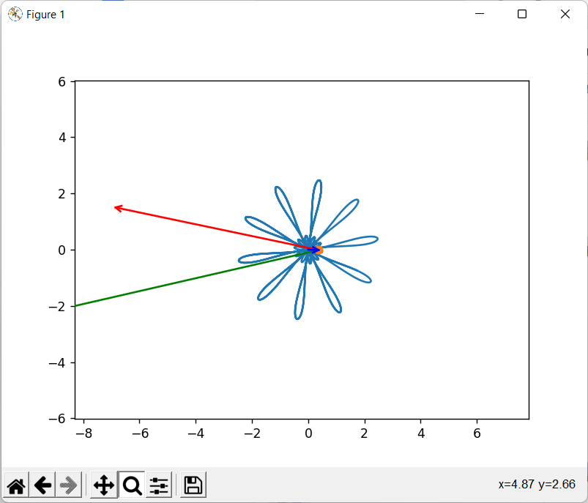

**Вывод:** проделав лабораторную работу, приобрёл практические навыки в анимации точки